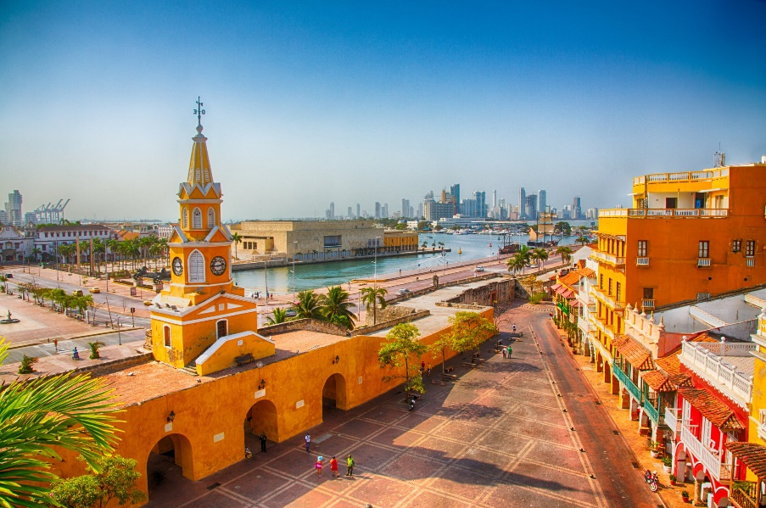 | 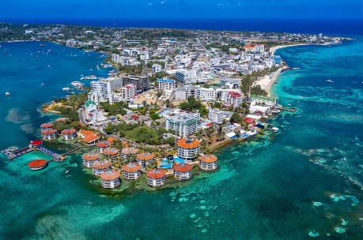
 | 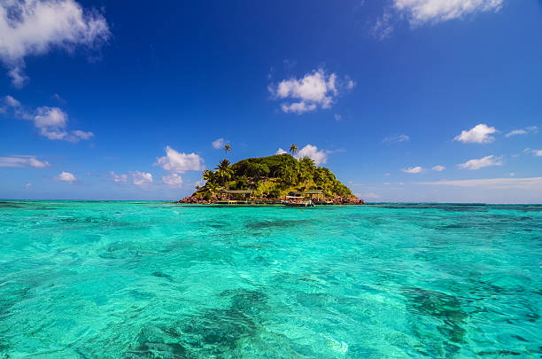
Bogotá, Historia y Playa
11 días / 10 noches
Bogotá, San Andres, Providencia y Cartagena

ITINERARIO
Ref. LCVPV025-BHP
Salidas: Diarias en servicio compartido.
Vigencia: 16 de enero al 15 de diciembre 2026.

DÍA 1- BOGOTÁ:
Llegada a la ciudad de Bogotá, la multicultural capital colombiana. Asistencia en el aeropuerto y traslado hasta su hotel. Alojamiento.

DÍA 2 - BOGOTÁ “Visita a la ciudad con Monserrate y Catedral de Sal de Zipaquirá”:
Desayuno en el hotel. A la hora acordada encuentro con uno de nuestros representantes en el hotel para salir hacia el Centro Histórico de Bogotá, donde se inicia un recorrido peatonal por la Plaza de Bolívar y las calles cercanas, verán edificios como el Capitolio Nacional, centro de la vida legislativa del país; La Casa de los Comuneros; la Casa de Nariño, sede de la Presidencia de la República; y la Iglesia Museo de Santa Clara. Conocerán el Museo del Oro, donde hay unas 34.000 piezas de orfebrería de diversas culturas prehispánicas, y luego irán a la Casa Museo Quinta de Bolívar, donde vivió el Libertador Simón Bolívar. La ruta sigue de los 2.600 metros sobre el nivel del mar en los que se encuentra la ciudad hasta los 3.152 metros en donde está el Cerro de Monserrate con su santuario donde se venera la imagen del Señor de los Milagros. Desde allí se aprecia la mejor panorámica de Bogotá. Después del descenso, el recorrido continúa por la Sabana de Bogotá hasta la cercana ciudad de Zipaquirá, donde se hará una parada para disfrutar de un delicioso almuerzo típico. Después del almuerzo, los llevaremos a la Catedral de Sal la cual fue construida en un depósito subterráneo de sal a 180 metros por debajo de la superficie donde se encuentra “La Capilla de los Mineros”. Este recinto es considerado la primera maravilla de Colombia y una joya arquitectónica de la modernidad. Regreso a Bogotá y al hotel. Alojamiento.

DÍA 3 - BOGOTÁ / SAN ANDRÉS:
Desayuno en el hotel. A la hora indicada traslado al aeropuerto para tomar su vuelo con destino a la Isla de San Andrés (boleto aéreo no incluido). Llegada al aeropuerto Internacional Rojas Pinilla, recepción y traslado al hotel elegido en San Andrés. Alojamiento.

Notas:
- Para ingresar a la isla es necesario comprar la tarjeta de Turismo, tiene un costo aproximado de 40 USD por persona, el pago es en destino al tipo de cambio en pesos colombianos.
- Por regulación de la Gobernación de la Isla, los servicios de traslados del aeropuerto deben realizarse únicamente en taxis del lugar como fuente de ingreso para los nativos, el servicio consiste en la asistencia de nuestro personal, embarque en taxis y costo del servicio.

DÍA 4 - SAN ANDRÉS “Vuelta a la Isla de San Andrés”:
Desayuno en el hotel. Por la mañana, salida del hotel para comenzar un recorrido alrededor de la isla de San Andrés en el que podrá admirar los sitios más turísticos de este destino del Caribe colombiano. Se realizará una parada de aproximadamente 20 minutos en Cueva de Morgan, un lugar en el que, según la leyenda, el bucanero inglés Henry Morgan escondió algunos de los tesoros que les robaba a los galeones españoles. Seguimos nuestro recorrido hacia la Piscina Natural de Mar en West View, allí podrán darse un baño en el encantador mar de los 7 colores con un tiempo aproximado de 15 minutos.

Durante el circuito también se realizará una parada en el Hoyo Soplador que está ubicado en la punta sur de la Isla. Este se trata de un fenómeno natural producido por una serie de túneles que comienzan en los arrecifes coralinos y terminan en un solo agujero a varios metros del agua. Cuando la marea sube y una ola logra entrar con fuerza dentro de estos túneles, arroja el aire comprimido por el hoyo. Se culminará el recorrido por las hermosas y encantadoras playas de San Luis que son caracterizadas por su arena blanca y contraste que tiene con el mar azul.

DÍA 5 - SAN ANDRÉS “EXCURSIÓN A JOHNNY KAY, MANGLARES Y HAYNES KAY (ACUARIO)”:
En este recorrido se inicia la visita con el Islote de Johnny Cay, un cayo de aguas cristalinas, rodeado de palmeras donde podrá disfrutar de la playa y del contraste de los siete colores del mar, se continúa el recorrido con la visita al cayo Acuario, donde los visitantes podrán disfrutar de la vista de peces de colores y mantarrayas, en este lugar también llamado Rose cay pareciera que caminar sobre el agua fuera posible, luego se dirigirán a la bahía interna donde podrán observar el agua cristalina y el mar de 7 colores, se continuará la visita realizando un recorrido por los manglares Old Point donde se apreciará la rica fauna y flora marina que alberga esta paradisíaca isla del Caribe colombiano. Alimentos y actividades opcionales no incluidas.
Nota: Los pasajeros deben llegar por su cuenta al muelle casa de la cultura a las 08:30 hrs para registrarse y pagar la entrada a Johnny Cay (valor aproximado USD 4.00 por persona). Regreso de la excursión sobre las 16:30 hrs.

Importante: Cuando Johnny Cay se encuentra cerrado por condiciones climáticas sólo se visitará los Manglares y Acuario por lo tanto se reducirá el tiempo de la actividad de 09:00 a 12:30 horas. La actividad de Johnny cay no es apta para personas de la tercera edad, menores de 12 años, personas con restricciones de movilidad y embarazadas, debido a la falta de infraestructura en el muelle para el descenso y ascenso a la lancha. Todas las actividades operan de acuerdo con las condiciones climáticas.

DÍA 6 - SAN ANDRÉS / PROVIDENCIA:
Desayuno en el hotel. Traslado al aeropuerto para tomar el vuelo de salida, con destino a la Isla de Providencia. (boleto aéreo no incluido). Llegada, recepción en el aeropuerto El Embrujo y traslado del aeropuerto al hotel elegido. Alojamiento.

DIA 7 - PROVIDENCIA “Tour Vuelta a la isla en lancha”:
Desayuno en el hotel. En la mañana, tour “Vuelta a la Isla en lancha”. En este hermoso paseo alrededor de la isla, observaremos los paisajes más importantes del patrimonio natural y cultural de Providencia y Santa Catalina. Los pasajeros podrán apreciar la cabeza de Morgan, el puente de los enamorados, y podrán hacer snorkeling (actividad con costo adicional) en el parque Nacional Natural McBean Lagoon, el parque más imponente del hemisferio occidental. Allí podrán observar a través de las aguas cristalinas, peces, erizos, corales y otros habitantes del Parque. Después de disfrutar de esa espectacular vista, llegaremos a las playas de Manzanillo. Alojamiento.
Notas:
Tour en lancha no incluye impuesto ecológico en Cayo Cangrejo de aproximadamente 10 USD, pago en destino.
No incluye traslado hotel – muelle – hotel.

DIA 8 - PROVIDENCIA / SAN ANDRÉS / CARTAGENA:
Desayuno en el hotel. A la hora programada traslado al aeropuerto El Embrujo para tomar el primer vuelo con destino a San Andrés y allí hacer conexión a la ciudad de Cartagena (boleto aéreo no incluido). Recepción en el aeropuerto Rafael Núñez y traslado al hotel elegido. Alojamiento.

DÍA 9 - CARTAGENA “Visita a la Ciudad con Castillo de San Felipe”:
A la hora acordada encuentro en el lobby del hotel con uno de nuestros representantes para iniciar un maravilloso recorrido por esta ciudad Museo cuyas calles y alrededores muestran el encanto de su arquitectura que mezcla lo colonial, republicano y moderno. Durante el recorrido pasará por la zona moderna de Bocagrande continuando por el barrio de Manga donde el contraste entre la arquitectura republicana y sus modernos edificios le sorprenderán, luego visitará el emblemático Castillo de San Felipe de Barajas, construido en 1657 y por supuesto, será imperdible realizar una breve caminata por “el centro histórico de la ciudad” que en 1984 junto con el Castillo de San Felipe y el conjunto de fortificaciones fueron incluidos por la UNESCO en la lista de Patrimonios de la Humanidad. Para finalizar el tour y antes de regresar a su hotel, aprovechando su estancia en el país productor de esmeraldas de mayor calidad a nivel mundial, visitará el Museo de la Esmeralda, allí conocerá la evolución del mineral más escaso, más valioso y a su vez, el más exclusivo del mundo.

DÍA 10 - CARTAGENA “Pasadía Isla San Pedro de Majagua”:
Ubicado en Isla Grande a 45km de la ciudad de Cartagena, hace parte de las 31 islas que conforman el Parque Nacional Natural del Rosario; luego de una hora de travesía en una lancha rápida llegará a este mágico lugar de descanso y relajación que ofrece dos accesos al mar, uno un poco más tranquilo y sin ruido que el otro de acuerdo con su preferencia; estando en el lugar puede tomar actividades opcionales como masajes relajantes, caminatas, tours por los manglares, visitar el Acuario, buceo, snorkeling, entre otros.
Incluye: transporte en lancha compartida, coctel de bienvenida, almuerzo (entrada, fuerte, bebida no alcohólica y postre) e Impuesto de muelle
No incluye: Traslado hotel-muelle-hotel, actividades opcionales, consumos no mencionados.
Restricciones: Excursión no apta para los movimientos de la lancha para mujeres embarazadas o personas con problemas o cirugías de columna. No se permite el acceso a las lanchas a personas en estado de embriaguez o mascotas.

DÍA 11 – CARTAGENA:
Desayuno en el hotel. A la hora indicada traslado al aeropuerto para tomar vuelo a su ciudad de origen.

Fin de nuestros servicios.

VIGENCIA: 16 ENERO AL 15 DICIEMBRE 2026
PRECIOS POR PERSONA EN USD
SERVICIOS TERRESTRES | CATEGORIA DE HOTELES
SERVICIOS TERRESTRES | 3* | 4* | 5*
Habitación Sencilla | $2,420 USD | $2,795 USD | $3,480 USD
Habitación Doble | $1,765 USD | $1,915 USD | $2,195 USD
Habitación Triple | $1,740 USD | $1,790 USD | $2,160 USD

NOTA. ESTOS PRECIOS NO APLICAN EN LAS SIGUIENTES FECHAS: SEMANA SANTA (27/03/2026 - 06/04/2026 ), MITAD DE AÑO (01 JUN-31 AGO'26), SEMANA DE RECESO (03-13 OCT'26), FERIAS, CONGRESOS Y EVENTOS.

EL PRECIO INCLUYE:
Bogotá:
- Traslados aeropuerto - hotel - aeropuerto en servicio regular.
- Alojamiento 2 noches con desayuno diario.
- Visita de la Ciudad con Monserrate y Catedral de Sal de Zipaquirá con almuerzo típico.
San Andrés:
- Traslados aeropuerto - hotel - aeropuerto en regular en taxis de servicio público.
- Alojamiento 3 noches con desayuno.
- Vuelta a la isla en servicio regular.
- Excursión a Haynes Cay (acuario), Johnny Cay servicio regular.
Providencia:
- Traslados aeropuerto - hotel – aeropuerto en servicio regular.
- Alojamiento 2 noches con desayuno.
- Vuelta a la isla en lancha en servicio regular.
Cartagena:
- Traslados aeropuerto - hotel - aeropuerto en servicio regular.
- Alojamiento 3 noches con desayuno diario.
- Visita a la ciudad con Castillo de San Felipe en servicio regular.
- Pasadía a Isla San Pedro de Majagua con almuerzo típico en servicio regular.

NO INCLUYE:
- Transportación aérea para llegar a Bogotá y salir de Cartagena, Colombia
- Vuelos domésticos Bogotá – San Andres – Providencia – San Andres – Cartagena.
- Impuestos locales, de muelles, tarjetas de turismo, etc.
- Alimentos, ni bebidas no mencionadas en el itinerario.
- Propinas a choferes y guías.
- Gastos de índole personal.
- Seguro de asistencia en viaje, sugerimos adquirir uno, al momento de iniciar la reserva de su viaje.

HOTELES PREVISTOS O SIMILARES
Ciudad | 3* | 4* | 5*
Bogotá | Faranda Express Belvedere,  Hab. Estándar  o  Bogotá Plaza, Hab. Ejecutiva  o  B3 Virrey, Hab. Estándar | Radisson Bogotá Metrotel  Hab. Premium  o  Mercure Bh Retiro,  Hab. Estándar | Double Tree Parque de la 93,  Hab. Superior  o  Casa Dann Carlton,  Hab. Superior
San Andres | Cocoplum  Hab. Estándar | GHL Relax Sunrise,  Hab. Estándar  o  Samawi, Hab. Estándar | Casablanca,  Hab. Estándar vista interna
Providencia | Cabañas de Agua Dulce,  Cabaña Estándar
Cartagena | Atlantic Lux, Hab. Estándar  o  GHL Relax Corales de Indias, Hab. Estándar | Dann Cartagena,  Hab. Estándar | Hyatt Regency Cartagena,  Hab. King  o  Américas Torre del Mar,  Hab. Superior Ejecutiva
Notas:
**La acomodación triple está sujeta a disponibilidad, debido a que no todos los hoteles la manejan
**Los hoteles están clasificados de acuerdo con su categoría y similitud de precios
**Los hoteles mencionados se encuentran sujetos a disponibilidad al momento de la reserva, en caso de no estar habilitado se verifica hoteles similares y su respectiva tarifa

NOTAS:
- Para todos los traslados aeropuerto-hotel-aeropuerto el horario nocturno aplica para los vuelos entre las 21:00 y 09:00 horas. Las tarifas están contempladas para traslados diurnos, de ser nocturnos se aplica un suplemento.
- El Museo del Oro está cerrados todos lunes, por lo cual se visita el Museo Botero y el Museo Casa de la Moneda.
- Los domingos el tour con ascenso a Monserrate opera sujeto a disponibilidad y bajo solicitud.
- Posibilidad de añadir noches a su elección.
- No incluye Seguro de asistencia en viaje, sugerimos adquirir uno, al momento de iniciar la reserva de su viaje.

LEGAL:
1. Precios por persona en dólares americanos pagaderos al tipo de cambio del día de la operación, sujetos a cambio, disponibilidad y confirmación de las tarifas en convenio cotizadas. Aplican restricciones. No aplica temporada alta, semana santa, verano, puentes, feriados, navidad y fin de año

2. Itinerario válido del 16 de enero al 15 de diciembre 2026, aplican salidas programadas.

3. El precio aplica viajando dos o más pasajeros juntos.

4. Es obligación del pasajero tener toda su documentación de viaje en regla, pasaporte, visas, prueba PCR, vacunas y demás requisitos que pudieran exigir las autoridades migratorias y sanitarias de cada país.

5. Para pasajeros con pasaporte mexicano es requisito tener pasaporte con una vigencia mínima de 6 meses posteriores a la fecha de regreso.

6. Los costos presentados en este itinerario aplican únicamente para pago con depósito o transferencia.

7. Se recomienda adquirir un SEGURO DE ASISTENCIA EN VIAJE de cobertura amplia.

8. Itinerario meramente referencial, puede sufrir cambios o variaciones dependiendo de la disponibilidad de servicios y tarifas en convenio solicitadas al momento de la reserva, de acuerdo con cuestiones climatológicas, epidemiológicas, religiosas o conflictos internos dentro del destino que se encuentren ajenos a la empresa.

GASTOS DE CANCELACIÓN:
La cancelación tendrá que ser solicitada por escrito vía correo electrónico.
Una vez recibida se dará contestación en un lapso no mayor a 48 horas.
Cualquier boleto aéreo una vez emitido es NO REEMBOLSABLE.
Cancelación 20 días naturales antes de la fecha de llegada NO habrá reembolso alguno.
Las condiciones de cancelación pueden ser modificadas una vez confirmada la reserva.

